云收藏二期需求规格需求说明书

Version 1.0.0

修改记录

|  |  |  |  |
| --- | --- | --- | --- |
| 版本 | 说明 | 作者 | 时间 |
| 1.0.0 | 对云收藏二期需求进行整理 | 于洋 | 2016-10-12 |

目录

一、引言

1.1 背景

1.2 目的

1.3 产品简介

1.4 云收藏1.0总结

1.4.1 核心功能点

1.4.2 投产后成效

二、二期需求功能点

2.1 随便看看

2.2 浏览记录

2.3 自动清除不能访问的文章

2.4 自动收藏夹推荐

2.5 增加文章分享功能

2.6 社会化登录

2.7 意见反馈

2.8 个人主页可以更改背景图片

2.9 群组

2.10 浏览器插件

2.11 私信小纸条

2.12 优化

2.12.1 收藏时的图片处理

2.12.2 定时跑批处理文章中logo是空的选项

其它

# 

# 一、引言

## 背景

在如今信息爆炸的时代我们专注的不光是记录信息还有整理信息，我们每天都在上网，都在浏览器上浏览一些信息，可以对于一些有用的信息mark一下以备以后查看使用，我们通常使用的方法是什么呢？无外乎这几种：直接收藏到浏览器？现在的主流浏览器都提供登录同步功能，几条书签还好可以一旦书签多了，几十条动辄成百上千的书签不紧不方便整理还不方便查找。而且我们使用的浏览器可能也都不一样，比如说我家里电脑装的360浏览器，公司电脑有火狐有谷歌，我们收藏文章的都是收藏到某个浏览器上，找起来非常麻烦。云笔记？云笔记侧重的是记录，对于记录一些信息还是不错的选择，也有搜索的功能，可是整理一些网上的信息就显得相形见绌了。

## 目的

基于以上的业务背景，我们再想做一款什么样的产品可以更方便的对我们平时看到的一些好的文章网站进行收藏、整理、检索，并且可以把自己喜欢的文章分享给别人，也可以搜索别人收藏的一些不错的文章，于是出现了我们的第一款开源软件—云收藏。

## 产品简介

云收藏的初衷就是方便整理易于查找，所以主要的功能就是收藏、整理、检索，它可以在各个浏览器上使用，用户通过注册账号之后可以把喜欢的文章收藏到云收藏，通过收藏夹的形式整理，还可以把其他浏览器的书签导入云收藏。文章可以设为公共和私有，公共的文章自己和他人都可以查看，私有的只有自己可见，公共的文章别人可以收藏、评论和点赞。还可以对感兴趣的用户进行关注。通过关键字可以搜索到自己的和别人公开的文章。云收藏在一定程度上方便了用户对碎片化信息的统一整理。

## 云收藏1.0总结

### 1.4.1 核心功能点

注册、登录、个人账户

收藏夹增加、修改、删除

文章收藏、检索、分类、修改、删除

文章导出、导出（包活从浏览器中）

文章点赞、评论、分享

临时收藏、查看检索别人的收藏

关注、取消关注其他用户

……

### 1.4.2 投产后成效

项目一期投产到目前不到一个月注册用户已破百，收藏文章将近4000，也收到很多用户的反馈，看来用户对整理文章的需求还是蛮大的，也比较看好这款产品，云收藏的市场前景也有很大的发展空间，这也为我们更好的做好这款产品做了加持，为了给用户更好的体验，我们将在二期对原有产品进行完善并增加一些实用并且有意思的小功能。

# 二、二期需求功能点

在一期的基础上对功能进行完善，以下是接下来准备开发的功能点，在原有的基础上让产品更符合用户需求、习惯，并且增加更有特色的功能，欢迎大家提出更好的建议，共同讨论来使产品更完备。

## （*）首页云收藏的收藏家

六个方块修改为动态的显示最活跃的用户，点击可以进入个人主页查看

## （*）随便看看（chenzhimin）

此功能再用户不登录的情况下可以随便看看一些热门文章及热门用户以及分类推荐。类似下面这张图。

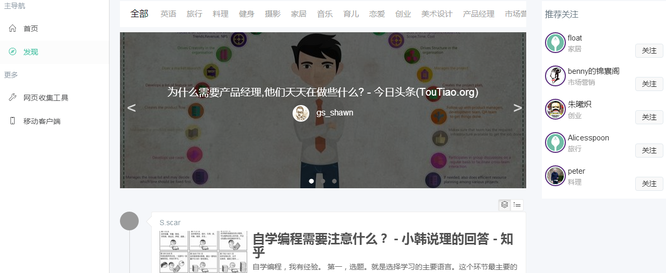

说明：

1. 用户通过主页提供的入口进入推荐界面；
2. 推荐界面可以做一个滚动的动画，把最近的几篇热门公开收藏罗列出来，可以通过点击文章链接进入文章，点击头像昵称进入收藏者个人主页；
3. 动画下面以文章列表的格式按一定规则最热门或者最新的顺序一一展示，也可以通过右上角按钮切换简繁模式；
4. 按照一定规则把文章进行归类，加入标签，随便看看可以通过选择自己喜欢的标签来展示相关文章；
5. 推荐关注（热门收藏家），界面把热度较高的几个用户在推荐关注列表展示，用户可以通过点击昵称、头像进入该用户主页，也可以点击关注按钮直接关注；
6. 左侧导航栏显示首页、发现、网页收集工具、移动客户端；
7. 登录之后主导航中的发现和首页的随便看看保持一致；

## （*）浏览记录（chenzhimin）

用户登录后可以查看最近浏览过的文章。

说明：

1. 在主导航栏加入浏览记录按钮；
2. 用户通过点击按钮可以查看最近浏览过的文章；
3. 文章安装浏览时间倒叙排列；
4. 每次用户点击自己的货其他人的文章数据库记录；

## 自动清除不能访问的文章

用户可以通过设置是否自动清除不能访问的文章，设置为是的时候系统会自动清除不能访问的文章

说明：

1. 在设置中添加是否自动清除不能访问的文章；
2. 用户通过点击按钮切换时否清除不能访问的文章；
3. 设置为是的时候系统通过定时跑批把不能访问的文章删除；

## 自动收藏夹推荐

收藏文章的时候根据收藏文章的标题为用户智能推荐收藏夹

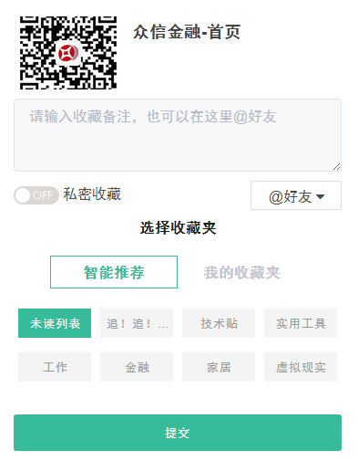

说明：

1. 用户收藏文章的时候通过标题关键字为用户推荐智能收藏夹；
2. 用户选择已有文件夹自动保存到改文件夹下，如果选择的推荐文件夹没有则自动创建并且将该文章自动保存；

## 增加文章分享功能

用户可以把云收藏上面的文章分享到各大社区

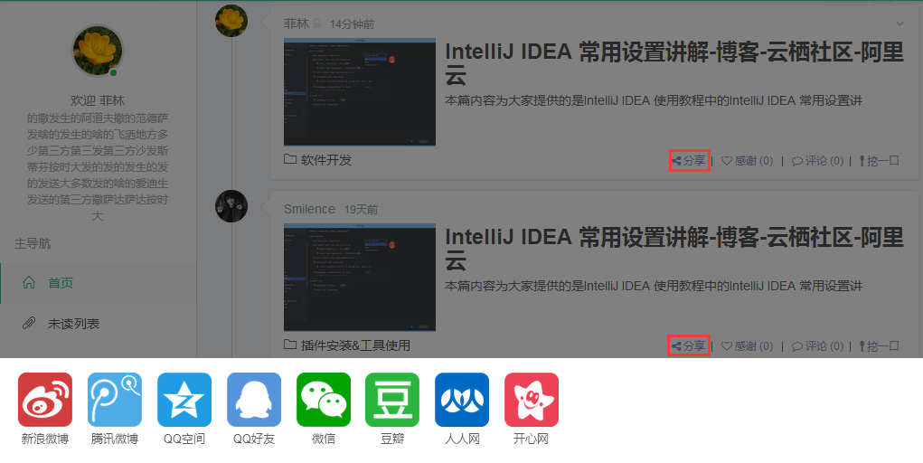

说明：

1. 在自己或者他人的文章下面增加分享按钮；
2. 用户通过点击按钮可将文章分享到各个社区；
3. 其他用户通过访问分享的链接进入云收藏界面，再通过云收藏界面提供的链接访问文章地址；

## 社会化登录

用户登录的时候可以选择QQ、微博、微信授权登录

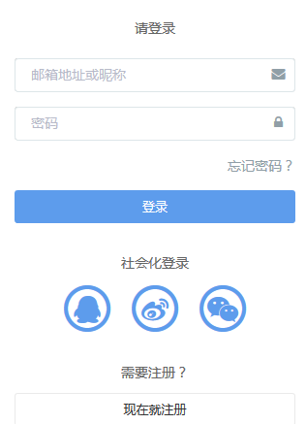

说明：

1. 登录的时候增加社会化登录；
2. 用户通过点击图标选择QQ、微博、微信进行授权登录；

## 意见反馈

用户可以通过界面添加意见反馈，可参考以下界面

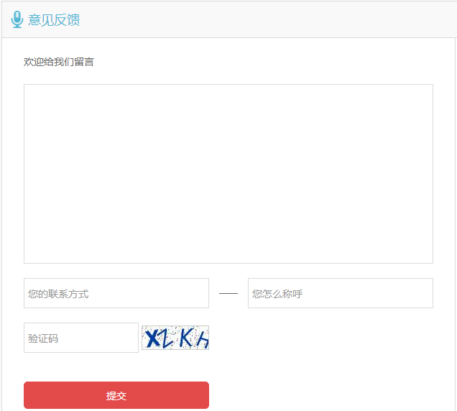

说明：

1. 在导航栏更多添加意见反馈按钮；
2. 用户通过点击按钮跳转至意见反馈界面添加反馈内容、联系方式；

## （*）个人主页可以更改背景图片

用户个人主页图片可以自定义上传图片

说明：

1. 用户个人主页系统默认会有一个背景图片；
2. 增加一个上传背景图的按钮用户通过点击按钮上传一张自定义背景图片；

## 群组

增加群组功能。

说明：

1. 用户可以创建群组、邀请其他人进入群组、退出群组；
2. 消息通知增加群消息提醒；
3. 收藏页面可以选择是否收藏到群组；
4. 收藏到群组的文章只能群组内的成员有权限查看；

## 浏览器插件

把网页收藏工具做成谷歌浏览器插件、火狐浏览器插件、IE浏览器插件等浏览器插件，更好的提供用户体验。

## 私信小纸条

增加私信功能，可以和其他用户互动

说明：

1. 访问其他用户的界面时增加私信按钮；
2. 用户通过私信功能可以和其他用户进行互相聊天类似于微博的私信；
3. 消息中心增加对他人私信的提醒；

## 优化

对一期存在的问题进行优化

### 2.12.1 收藏时的图片处理

说明：

1. （done）收藏文章的时候将其放入缓存，下次收藏相同的文章的时候直接从缓存中取，不用相同文章都需要重新去爬文章爬图片；（dingyushuang）
2. 爬取文章的时候所选取的图片是爬到的第一张，没有则默认显示，有时候爬到的第一张图片是1*1的小图在展示的时候不会显示，这里需要过滤继续爬第二张直到复合规格；

### 2.12.2 定时跑批处理文章中logo是空的选项

说明：

1. 在收藏的文章的时候可能会因为一些问题导致logo为空，文章logo为空的通过定时跑批再对该文章url进行一次访问爬取图片logo；

# 其它

说明：如产品文档需增加其他章节及内容请于此处补充